

**UNIVERSIDAD TECNOLÓGICA DE CHILE INACAP**

**INFORMATICA Y TELECOMUNICACIONES**

**FRIO SEQ, SISTEMA DE CONTROL PARA PROCESOS INDUSTRIALES.**

Autores

**ARENAS DÍAZ MAURICIO AMÉRICO**

**CLEVELAND TAJAN NICOLÁS ALEJANDRO**

**KNIGHT GUERRA ELLA ELIZABETH**

Seminario de Grado presentado a la Universidad Tecnológica de Chile INACAP para optar al título profesional de Ingeniero en Informático con Grado Académico de Licenciado en Informática.

Profesor (a) Guía

**Aguilera Carrasco Cristhian Alejandro.**

Diciembre, 2019

Puerto Montt, Chile

**©2019, (Nombres y Apellidos de autores)**

**Se autoriza la reproducción total o parcial, con fines académicos, por cualquier medio o procedimiento, incluyendo la cita bibliográfica del documento que acredita al trabajo y a sus autores, los cuales deben ser citados y referenciados. (Decisión de grupo)**

**©2019, (Nombres y Apellidos de autores)**

**Ninguna parte de este Seminario de Grado puede reproducirse o transmitirse bajo ninguna forma o por ningún medio o procedimiento, sin permiso por escrito de los autores. (Decisión de grupo)**

**UNIVERSIDAD TECNOLÓGICA DE CHILE INACAP**

**INFORMATICA Y TELECOMUNICACIONES**

**FRIO SEQ, SISTEMA DE CONTROL PARA PROCESOS INDUSTRIALES.**

Autores

**ARENAS DÍAZ MAURICIO AMÉRICO**

**CLEVELAND TAJAN NICOLÁS ALEJANDRO**

**KNIGHT GUERRA ELLA ELIZABETH**

|  |  |  |
| --- | --- | --- |
| Nombre | Firma | Calificación |
|  |  |  |
|  |  |  |
|  |  |  |
|  |  |  |

Profesor (a) Guía

**Aguilera Carrasco Cristhian Alejandro.**

Diciembre, 2019

Puerto Montt, Chile

**DEDICATORIA.**

**AGRADECIMIENTOS**

**TABLA DE CONTENIDOS**

1. **Resumen**
2. **Abstract**

*(a.- Planteamiento del problema (descripción de la naturaleza del problema en estudio, su importancia, actualidad, aplicaciones, etc.)*

*b.- Descripción del método o procedimiento utilizado.*

*c.- Principales resultados y conclusiones.)*

1. **Introducción. 12**
2. **Desarrollo del proyecto. 13**
3. **Identificación del problema.**

1.1 Actualización y justificación del problema.

1.1.1 Descripción de la organización *(antecedentes, diagnóstico)*

1.2 Descripción del problema.

1.2.1 Justificación del problema *(Relevancia del problema, complejidad del problema)*

1. **Definición del proyecto**

2.1 Marco teórico.

2.2 Formulación de la solución

2.2.1 Alcances

2.2.2 Impacto *(Procesos de negocio, interesados, indicadores de gestión , niveles de servicio.)*

2.3 Objetivo del proyecto.

2.3.1 Objetivo General.

2.3.2 Objetivo Específicos.

1. **Metodología de Trabajo.**

3.1 Desarrollo del proyecto.

3.1.1 Duración y cronograma.

3.1.2 Equipo de trabajo.

3.1.3 Plan de recursos.

3.2 Validación de la solución

3.2.1 Funcionalidad

3.2.2 Aporte de valor al negocio.

1. **Planificación General**

4.1 Planificación Temporal

4.1.1 Actividades y tareas.

4.1.2 Responsables.

4.1.3 Asignación de costos.

4.1.4 Línea de base de seguimientos.

4.1.5 Carta Gantt.

1. **Estudio de Factibilidad**

5.1 Factibilidad Técnica.

5.2 Factibilidad Económica.

5.3 Factibilidad Implementativa.

1. **Diseño de la Solución**

6.1 Especificación de requerimientos *(IEEE 830- puede ir como anexo)*

6.2 Especificación de restricciones.

6.3 Diseño de procesos (BPMN)

6.4 Diseño de alto nivel *(UML- caso de uso)*

6.5 Diseño estructural *(UML - componentes, interacción)*

6.6 Diseño técnico

6.6.1 Modelo de datos *(Modelo lógico, diccionario de datos (va en los anexos))*

6.6.2 Diseño de infraestructura TI (*Topografía comunicaciones, modelo lógico de infraestructura, modelo de implementación.)*

6.6.3 Diseño GUI *(Árbol de contenidos, Wireframing(mockup))*

6.6.4 Metodología de desarrollo.

1. **Desarrollo del Producto**

7.1 Dirección de proyecto

7.1.1 Alcance del proyecto.

7.1.2 Equipo de proyecto.

7.1.3 Comunicaciones del proyecto.

7.1.4 Cronogramas e Hitos.

7.1.5 Riesgos del proyecto.

7.2 Costos de proyecto

7.2.1 Recursos.

7.2.2 Control de cambio.

7.2.3 Flujo de caja.

7.3 Aseguramiento de calidad

7.3.1 Estándares y Normas.

7.3.2 Control de cambios

7.3.3 Control de versiones.

7.3.4 Plan de pruebas (Pruebas de software, pruebas técnicas)

7.4 Plan de implementación y Mantención.

7.5 Auditoría y Benchmarking *(esto no lo encuentro tan necesario)*

7.5.1 Plan de auditoría.

7.5.2 Mejora continua.

**IV. Evaluación y Análisis de Resultados** *(Esto tampoco es necesario que lleve en el informe final)*

1. Levantamiento de información.
2. Descripción y análisis de los Resultados.

**V. Conclusiones y Recomendaciones** *(Solo es necesario las conclusiones.)*

**VI. Referencias Bibliográficas.**

**VII. Anexos.**

**INDICE DE FIGURAS**

**INDICE DE TABLAS**

**RESUMEN O RESUMEN EJECUTIVO**

Frio Seq es un proyecto enfocado en el seguimiento y control de procesos industriales que surge ante la carencia de algunas empresas que no tienen un manejo de la información real y registrada en las etapas que trabajan. En el presente caso trabajamos con Patagones Frío una pyme que en su área de producción la información que registran desde el principio y final de este proceso industrial es incoherente, desproporcionada y preocupante, no tienen una forma de regular que la información sea verídica y conectada en durante el procedimiento completo ni una forma de controlarlo.

**ABSTRACT**

**INTRODUCCIÓN**

Patagones Frío, empresa dedicada a la elaboración y conservación de productos marinos tales como Mariscos, Pescado y Moluscos, con un local ubicado en Cardonal, Puerto Montt. Ellos cuentan con un área de producción que comienza en el punto en el que se obtienen los productos marinos por parte del proveedor, estos son registrados por un supervisor que en una plantilla de papel transcribe los datos de la recepción del producto como la cantidad (peso del pescado), la fecha, orden de llegada, etc.

En la siguiente etapa los productos son enviados a elaboración en donde el pescado por ejemplo es limpiado, elaborado en otro producto y preparado para la siguiente etapa. En esta última los productos pasan por la etapa de glaseado que es un método de conservación basado en la refrigeración de los productos para prolongar su duración sin afectar aspectos como el sabor o el color, al finalizar el proceso de glaseado, el supervisor deberá registrar nuevamente los datos que se le solicitan y en este punto antes de llevar todo a la bodega, el supervisor se encuentra con el problema de datos como el peso de los productos no coincide con los datos de llegada, tomando en cuenta que se reduce en proporción el peso a través de las etapas, la diferencia de peso entre la recepción y el término de glaseado es desproporcionada causando una gran preocupación por el supervisor y el gerente de Patagones Frío. Lo que demuestra encarecidamente que no se tiene un control ni un seguimiento de la información clara y precisa sobre los productos durante todo este proceso industrial.

**VI. Desarrollo del proyecto**

**1. Identificación del problema**

**1.1 Actualización y justificación del problema**

Al proyecto actual se le añadirá una función nueva que realice un control de estadísticas para mejorar la forma de realizar el seguimiento. Esto se realiza para controlar las etapas en el proceso industrial, así mismo se mejora aún más el proceso de seguimiento.

**1.1.1 Descripción de la organización**

**Antecedentes:**

Patagones Frío es una empresa distribuidora y liquidadora de salmones para exportación. La empresa se encarga de pedidos de despacho al por mayor de pescado y mariscos a distribuidores particulares. Se encarga del sellado y envío de la mercancía. Se encuentra ubicada en Cardonal, en Puerto Montt.

**Diagnóstico:**

Al realizar los procesos de venta se revisa el contenido actual de la bodega, ahí se descubre que hay discrepancias del contenido actual comparado al que deberían tener según lo registrado en el momento de realizar la compra y glaseado de materiales, Por lo que se encuentra una falla crítica al registrar los materiales post compra.

**1.2 Descripción del problema:**

La empresa Patagones Frío trabaja con plantillas en papel para registrar la información de los productos con lo que trabaja, pero no cuenta con un sistema tecnológico que trabaje con la información en forma coherente que se debe registrar en cada paso de los procedimientos con el producto como recepción, registro y glaseado. Lo que conlleva a una mala administración y identificación de la información verídica con la que se debería estar trabajando. Con la finalidad de tener un control en cada etapa de este proceso industrial y asegurar lo que está ocurriendo con los productos que se están elaborando, evitando la falsificación, robo y manipulación de estos mismos.

**1.2.1 Justificación del problema**

**Relevancia del problema.**

Hoy Patagones Frío no tiene un control sobre cada etapa del proceso industrial, la información con la que se trabaja en base a plantillas de papel en ocasiones es incoherente e incorrecta, además de estar sujeta a modificaciones, falsificaciones y robos por parte del personal. El presente proyecto consiste en implementar un sistema de seguimiento en las etapas para poseer control sobre estas, supliendo las falencias de su registro y trabajo actual.

**Complejidad del problema.**

Para las etapas de este proceso industrial de Patagones Frío de recepción, registro y glaseado se necesita ir registrando la información correspondiente de que se está haciendo con cada producto y donde se encuentra en un determinado momento. Para ello las etapas están asignadas a un supervisor que registra la entrada de los productos, luego los envía a ser tratados con el proceso de glaseado, estos son depositados un tiempo determinado para luego ser re glaseados con una última capa, después de esto son enviados permanentemente a bodega para luego ser vendidos cuando se necesite.

**2. Definición del Proyecto.**

**2.1 Marco Teórico**

En la décima región de los Lagos la producción y elaboración de producción marinos es muy importante tanto histórica, como económicamente, siendo una de las principales materias primas que se trabajan en la región, así mismo como los procesos productivos e industriales ligados a estas.

En chile, específicamente en la región de los lagos, encontramos una alta fuente de empresas salmoneras ya sea dedicadas en la acuicultura, pescadería artesanal, pescadería industrial o procesos y comercialización.

Esto se ve reflejado diciendo que en el primer trimestre sólo en esta región se elaboran un 79% de salmones frescos y un 83% de salmones congelados. Por otro lado, en cuanto a la producción de choritos más del 99% de la producción nacional es elaborada en esta región.

Ya dicho eso podemos hablar sobre la empresa en la cual nos estamos enfocando, patagones fríos quien se dedica a los procesos y comercialización de productos marítimos.

Esta empresa se encarga de la compra, procesamiento y venta de dichos productos, ellos se enfocan en realizar un proceso de preparación para la venta directa del maneral.

Los procesos que involucra el área de producción que se va a tratar son:

* Registro: Anotar un dato en específico en un documento, en este caso documentar el material y las operaciones en este.
* Procesamiento: Conjunto de fases sucesivas que realiza una persona o una máquina para llevar a cabo un objetivo.
* Glaseado:El glaseado es una técnica para la conservación que consiste en una fina capa de agua obtenida al rociar el pescado o sumergirlo en agua durante el proceso de congelación.

**Diseño del Software**

El modelo que se utilizara para crear dicho Software es llamado MVC, este patrón de diseño nos ayudará a crear una metodología de trabajo para la división de los componentes internos, esto es junto a las interacciones entre los componentes del software para una mejor comprensión y reutilización de código.

MVC (Modelo Vista Controlador): es un patrón de diseño, un estilo de arquitectura de software en el cual se separan los datos de una aplicación, la interfaz de usuario, y la lógica de control en tres componentes distintos el Modelo, la Vista y el Controlador. Este método sirve para la clasificación y facilitación de tareas de desarrollo de aplicaciones y su mantenimiento posterior, con la idea principal en la reutilización de código.

El MVC se divide en 3 partes:

Modelo: Se encarga de la manipulación y gestión de los datos, accede directamente a la capa de almacenamiento de estos y su lógica de negocio. Las interacciones del modelo, los cuales están basados en peticiones para manipulacion de informacion llegan a través del Controlador.

Vista: Se encarga de la interfaz de usuario, las interacciones de este y el software y la actualización de entrada y salida de información por pantalla.

Controlador: Se encarga de gestionar los eventos, enviar comandos a la vista y peticiones al modelo. Este actúa como el mediador entre estos 2 gestionando su comunicación, ya que solicita sus datos y los manipula para ser enviados a su visualización.

El usuario interacciona como la Interfaz (Vista), la Vista manda los datos al controlador quien los manipula de acuerdo al Modelo, el Controlador los envía a la Vista para su visualización.

Este patrón de diseño se implementará en nuestro Software debido a las muchas ventajas que este posee en la forma en que se maneja la información, la cual reduce tanto como tiempo de trabajo y proceso, como de la cantidad de esta que se reutiliza para otros fines. Además, esta metodología se encarga de la gestión de los componentes internos de dicho Software, lo que permite una manipulación más rápida y entendible.

**Metodología de desarrollo de software**

Una metodología de trabajo para el desarrollo de un software es una herramienta para organizar las pautas y procedimiento de un proyecto. Al utilizar una metodología de trabajo ayuda a optimizar los tiempos por tareas para lograr desarrollar un proyecto de software.

Se pueden encontrar diversas metodologías ágiles y tradicionales, en donde las ágiles son las más utilizadas en los últimos tiempos ya que es más amigable para el desarrollo de proyectos.

En las metodologías tradicionales es un muy poco recomendado utilizarlo ya que no se adaptan a los cambios tan drásticos que tienen los proyectos ya que estas metodologías son muy estructuradas, una de las más conocidas es cascada y espiral.

En cambio, las metodologías ágiles son mucho más ameno a llevar un proyecto ya que es más amigable con los equipos de trabajo ya que ellos se adaptan a cualquier tipo de cambio y tiempo ya que con estas metodologías se pueden desarrollar proyectos en un tiempo más acotado, al igual que es más amigable con el equipo de trabajo y con el cliente ya que se pueden tener reuniones mucho más seguido, una de las metodologías más utilizadas es scrum y XP.

* Scrum

Scrum es una metodología para el trabajo en equipo a partir de iteraciones o sprint, por lo cual su objetivo es controlar y planificar proyectos que están en un constante cambio.

En esta metodología suele hacerse planificaciones por semana. Al final de cada sprint o iteración, se van revisando las tareas asignadas y para esto se realizan reuniones de equipo. Al igual se trabajan por roles y etapas los cuales consta de lo siguiente:

* Scrum Master: director del proyecto, él tiene el fin de liderar el equipo y se encarga de controlar el equipo de trabajo.
* Product Owner: Es el cliente que va a utilizar el software.
* Team: Es el grupo de desarrollo que posee conocimientos técnicos necesarios para desarrollar el sistema.
* Recogida de requisitos: Se genera una lista de objetivos o requisitos priorizados, el cual actúa como el plan de proyecto.
* Gestión de backlog: Conjunto de funcionalidades y tareas a realizar. Para cada objetivo/requisito se indica el valor que aporta el cliente y el costo estimado de complementarlo.
* Sprint Planning Meeting: Para comenzar debemos decir que un sprint es el conjunto de tareas en un periodo de tiempo.
* Selección de requisitos: Interacción entre cliente y equipo, es cuando se consultan las dudas con el cliente y se seleccionan los requisitos más importantes.
* Planificación de la iteración: Se realiza una lista de tareas para el desarrollo de requisitos. Esto se hace de manera conjunta, siempre con el scrum master y con el equipo de trabajo.
* Ejecución de Sprint: Son bloques cortos y fijos, que son interacciones de 2 semanas y máximo se toma 4 semanas para realizarlo.
* Daily scrum meeting: Son reuniones en donde se cada miembro del equipo revisa el trabajo que ha realizado los demás compañeros.
* Inspección e interacción: El ultimo día de la iteración se realiza la reunión de revisión de la iteración, y se compone de dos partes:
* Sprint Review: El equipo de desarrolladores presenta al cliente los requisitos ya completados. El cliente revisa el entregable y se adaptan mejoras.
* Sprint Retrospective: El equipo analiza como ha sido su manera de trabajar y cuáles son los problemas que podrían impedir seguir adecuadamente.

Cuando es importante utilizar esta metodología:

* Se da prioridad a lo que tiene más valor para el cliente.
* Se le da autoridad necesaria al equipo para poder cumplir los requisitos.
* Se fijan tiempos máximos para lograr objetivos.
* Equipos pequeños de trabajos (5 o 9 personas).

Se decide utilizar la metodología ágil llamada scrum ya que es una metodología que se asemeja a nuestros requisitos, por ende, se establecerá que las reuniones con el equipo de trabajo serán todas las semanas y las reuniones con el cliente serán cada 3 semanas, se extendían ya por el tiempo acotado del cliente.

**Tecnologías a utilizar**

Visual Studio: es un conjunto de herramientas y otras tecnologías de desarrollo de software basado en componentes para crear aplicaciones eficaces y de alto rendimiento, crear sitios y aplicaciones Y servicios web.

SQL Server: es un sistema de gestión de bases de datos relacionales.

Base de Datos: es un conjunto de datos pertenecientes a un mismo contexto y almacenados sistemáticamente para su posterior uso

Se utilizarán estas herramientas debido al conocimiento de los programadores en estas, además que cumplen las tareas requeridas exitosamente. Cabe destacar que no existe un prerrequisito por parte del Cliente.

**Lenguajes de desarrollo, herramientas y términos técnicos:**

Se describirán brevemente algunos términos técnicos, lenguajes y herramientas al desarrollo del software:

* Hardware: Conjunto de elementos físicos o materiales que constituyen una computadora o un sistema informático.
* Software: Conjuntos de programas y rutinas que permiten realizar una determinada tarea.
* Base de datos: Conjuntos de información relacionada que se encuentran agrupadas o estructurada.
* Hosting: Servicio en la nube que provee a los usuarios, almacenar información, imágenes, videos, etc.
* MVC: Estilo de arquitectura de software que separa los datos de una aplicación , la interfaz del usuario y la lógica de control en tres componentes distintos.
* Gestión: Conjunto de operaciones que se realizan para administrar, en términos prácticos.

**2.2 Formulación de la solución**

Desarrollar un software en ambiente web que abarque todas las etapas del proceso industrial de producción con el personal asignado en la empresa Patagones Frío, para así llevar un control de sus procesos.

**2.2.1 Alcance**

* El software solo interactuara con el área de definida como producción por la empresa.
* Contará con los usuarios encargados de cada etapa del proceso industrial.
* Manejara el control de cada uno de los procesos el cual tiene la empresa.
* Los datos serán siempre guardados en la base de datos del sistema.

**2.2.2 Impacto de la solución.**

**Proceso de negocio afectado.**

Proceso industrial vigente: Ver Figura 1

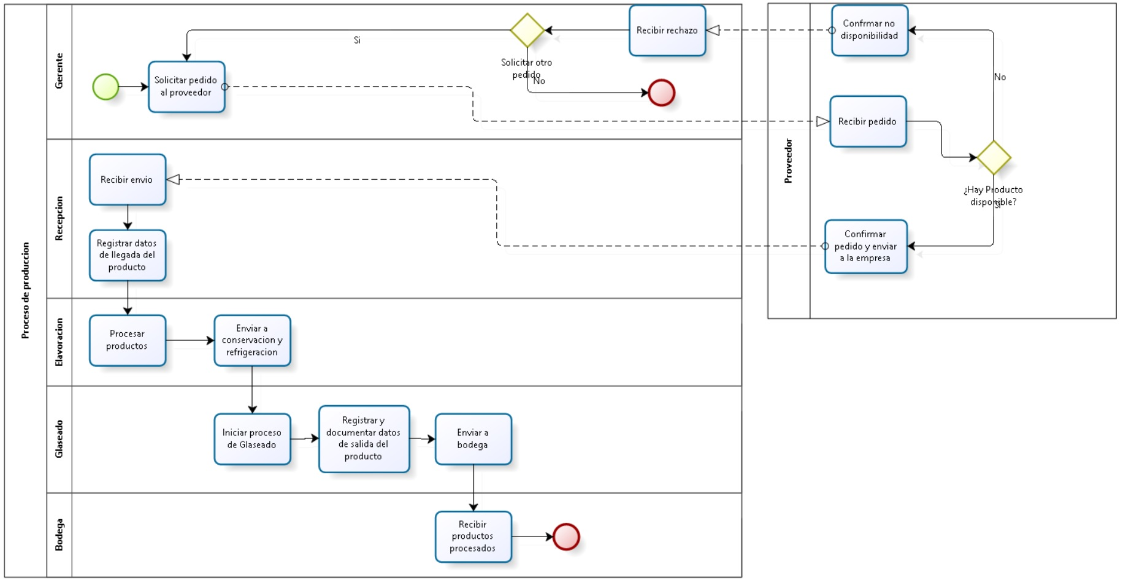

(Figura 1)

Los procesos reconocidos por la empresa se centran principalmente en la manipulación de la materia prima, en esta luego de obtenerla por los canales apropiados, se procesa aplicando técnicas de conservación, estas técnicas se centran en el limpiado, preparación y corte de este mismo, para luego pasar a la siguiente etapa centrada exclusivamente en el Glaseado, el cual es la aplicación de una fina capa de hielo de hielo para propósitos de conservación. Luego de esto es enviado a bodega para quedar en espera hacia su próxima venta.

El propósito de nuestro proyecto se centra en aplicar una mejora al proceso de registro de los materiales, el cual solamente sucede en 2 puntos, el primero es cuando llega el material en sí, el segundo es antes de ser enviado a bodega, ya que en bodega no se realiza control de inventario.

Por esto mismo se aplicarán puntos de control antes de estos cambios para mejorar el registro de datos, debido a la diferencia de pesos en la inscripción inicial y el obtenido al ser recuperado de bodega, ya que esto llevaba a problemas de inventario para un material específico, provocando pérdidas tanto de stock como monetarias.

Proceso Industrial Afectado: Ver Figura 2

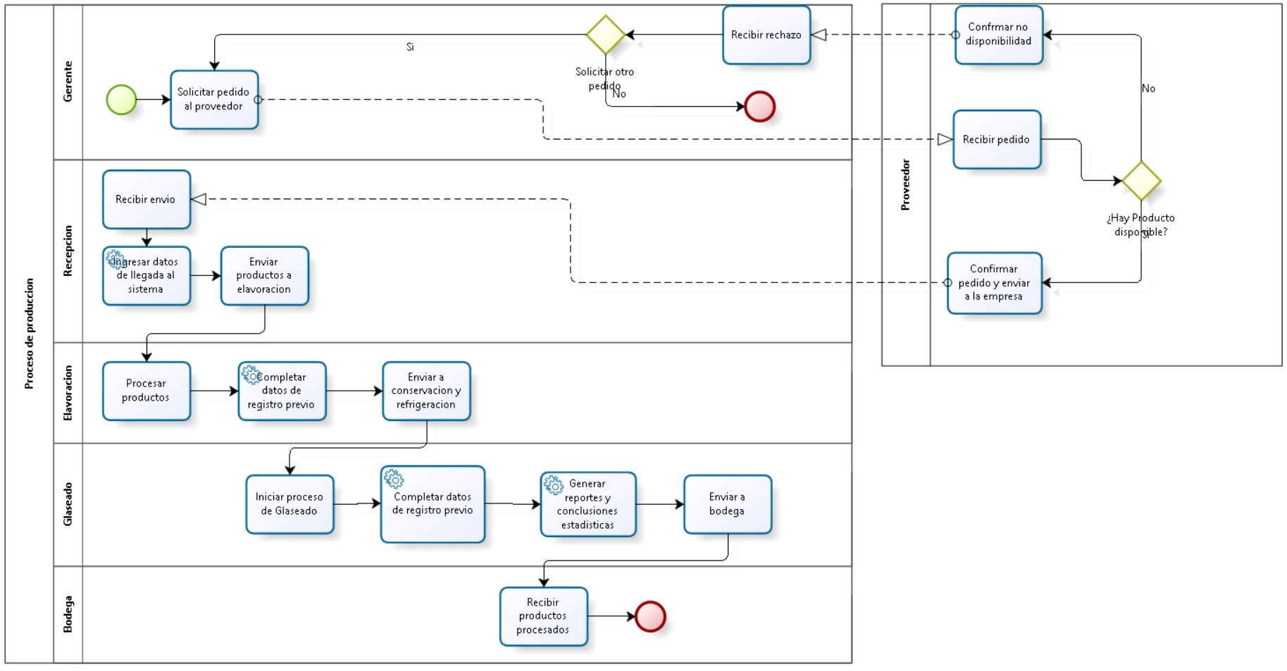

(Figura 2)

Como se puede observar se añadieron nuevos procesos, en los cuales se guardan la información correspondiente al material, sus datos iniciales y luego los de post procesamiento. Esta información sirve para realizar una comparación entre el peso inicial y real y así poder realizar un control de stock más detallado sin la necesidad de hacer una manipulación más exhaustiva en la bodega, ya que por motivos de la empresa esta no se realiza

**Registro de Interesados.**

Las personas directamente interesadas en la aplicación corresponden casi exclusivamente a la administración de Patagones Frío. Interesados secundarios pueden corresponder a los compradores de Patagones Frío, ya que van a poder confiar más en que la empresa envíe la cantidad solicitada correctamente.

Usuarios del sistema corresponden a la administración de Patagones Frío, y a los empleados en bodega que organizan el inventario. Ver tabla 1

|  |  |  |  |  |  |
| --- | --- | --- | --- | --- | --- |
| **Información de identificación** | | | | | |
| **Nombre** | **Puesto** | **Organización/ Empresa** | **Ubicación** | **Rol en el Proyecto** | **Información del contacto** |
| Cristóbal Quezada | Gerente | Patagones Frío | Cardonal, Puerto Montt. | Stakeholder principal | +56996472533 |

(Tabla 1)

**Indicadores de gestión.**

Medición del impacto actual en la empresa, formas de medir el impacto son a través de la cantidad de elementos en el inventario en relación a la cantidad de materiales al momento antes de enviar a bodega (método más directo por que se busca mejorar ese punto).

Esto se realiza al comparar los datos originales de la mercancía en comparación al peso final en el momento de realizar su procesamiento. Estos datos consideran la pérdida y ganancia en el procesamiento del material, la mayoría del tiempo estos datos son negligibles. Ver Tabla 2

|  |  |  |  |  |
| --- | --- | --- | --- | --- |
| **Item** | **Actividades** | **%** | **Calificación** | **Valor** |
| **1** | Solicitud de Pedido | - | - | - |
| **1.1** | ¿Se encuentra el disponible el pedido solicitado? | 25% | 3 |  |
| **1.2** | ¿Solicitar otro pedido? | 25% | 2 |  |
| **1.3** | Confirmar pedido final | 50% | 3 |  |
| **-** | **Puntaje** | 100% |  |  |
| **2** | Recibir Pedido | - | - | - |
| **2.1** | ¿Se recibió el pedido? | 50% | 5 |  |
| **2.2** | ¿Se registraron los datos del pedido? | 50% | 2 |  |
| **-** | **Puntaje** | 100% |  |  |
| **3** | Procesamiento del Producto | - | - | - |
| **3.1** | ¿Se aplicaron técnicas de Conservación? | 40% | 5 |  |
| **3.2** | ¿Se envio correctamente al área de Refrigerado? | 20% | 5 |  |
| **3.3** | ¿Se aplicó correctamente el Glaseado? | 40% | 5 |  |
| **-** | **Puntaje** | 100% |  |  |
| **4** | Salida del Producto | - | - | - |
| **4.1** | ¿Se envió el producto a Bodega? | 50% | 4 |  |
| **4.2** | ¿Se recibió un Bodega? | 50% |  |  |
| **-** | Puntaje | 100% |  |  |

(Tabla 2)

|  |  |  |  |
| --- | --- | --- | --- |
| **Calificación** | **Nivel de Madurez** | **Metodología** | **Cumplimiento** |
| **0** | **0** | No hay administración de procesos | No se ejecuta 0% |
| **1** | **1** | Los procesos son informales y desorganizados | Al menos el 20% |
| **2** | **2** | Los procesos siguen un patrón regular, aunque no están formalizados | Al menos el 40% |
| **3** | **3** | Los procesos están documentados y comunicados regularmente. | Al menos el 60% |
| **4** | **4** | Los procesos son monitoreados y medidos sistemáticamente | Al menos el 80% |
| **5** | **5** | Se sigue las mejores prácticas y están automatizadas | Cumple al 100% |

(Tabla 3)

**Niveles de servicio.**

El presente documento define los acuerdos de nivel de servicio que se esperan recibir, como también las obligaciones de la empresa como consumidor.

Estos se crean para documentar los compromisos que piensa cumplir para los clientes, documentando los niveles de servicio acordados entre el proveedor de servicios y el cliente que se pueden medir de forma cualitativa o cuantitativa.

**Participantes del acuerdo:**

Ver tabla 4

|  |  |
| --- | --- |
| **Nombre** | **Rol** |
| Ella Knight | Documentadora y creadora del plan de niveles y acuerdos de servicio. |
| Cristóbal Quezada | Representante de la empresa, quien evaluará y firmará el acuerdo de niveles de servicio. |

(Tabla 4)

**Responsabilidades con respecto a los servicios**

-Tener un plan de mantenimiento de sistema y equipos para asegurar el correcto funcionamiento.

-Antes de iniciar el proceso industrial el sistema debe estar presente y activo.

-Tener un plan de emergencia en caso de que el sistema caiga, luego contactar con el proveedor.

**Nuestras Responsabilidades**

Como desarrolladores de Frio Seq nos comprometemos a:

-Contar con soporte en línea de lunes a sábado desde las 9am hasta las 8pm.

-Contar con soporte técnico de lunes a viernes desde las 10am hasta las 5pm.

-Programar capacitaciones para el personal del área de producción de Patagones Frío.

**Sus obligaciones**

-Coordinar y asistir a las capacitaciones dirigidas por el equipo del proyecto.

-Contar con un administrador que se encargue del uso y estado del software durante la jornada laboral.

**Componentes TI asociados a la empresa**

Ver tabla 5

|  |  |  |  |  |
| --- | --- | --- | --- | --- |
| Componente | Descripción | Tiempo en línea | Disponibilidad del servicio | Disponibilidad de soporte |
| Equipos de oficina | Computadores que se utilizan para llevar la gestión y documentación de ciertos procesos. | 99,5% | 24 x 7 | Lunes a viernes  10am a 5pm |
| Internet Wifi | Conexión a internet a través de un proveedor | 99,9% | 24 x 7 | Lunes a viernes  10am a 5pm |
| Impresora | Uso de impresión, fotocopiado y escaneo de documentos | 99,5% | 24 x 7 | Lunes a viernes  10am a 5pm |

(Tabla 5)

**Plan de Soporte y Disponibilidad de servicios**

Nosotros proveeremos soporte en línea para nuestros servicios entre las 10am y las 5pm de lunes a viernes, a continuación, se definirán los tiempos de respuesta asignados para la respuesta ante una interrupción o falla de sistema y su respectivo procedimiento de acción.

Disponibilidad de servicios: Es el tiempo en el que un servicio está disponible para su uso.

Tiempo en Línea: Se refiere al porcentaje de tiempo en un año en que el servicio está en funcionamiento.

La prestación del servicio puede estar sujeta a incidentes que pueden comprometer el mantenimiento de unos niveles de servicio adecuados. Para evitar que estos incidentes impacten en la menor medida posible en la prestación del servicio, se establecen unos criterios de priorización de incidentes que permitan ofrecer unos tiempos de respuesta y resolución correctos. Estos criterios de priorización quedan recogidos en 2 tipos: Normal y críticos.

Normales: Incidentes que no implican la detención total del servicio o que comprometen la seguridad del mismo en cualquiera de sus parámetros.

Críticos: Incidentes que implican la detención total del servicio o que pueden

comprometer la seguridad del mismo. Ver tabla 6

|  |  |  |
| --- | --- | --- |
| Tarea | Tiempo de Respuesta | Tiempo de Resolución |
| Petición | 30 minutos | 1 hora |
| Incidencia Normal | 15 minutos | 30 minutos |
| Incidencia Crítica | 10 minutos | 20 minutos |

(Tabla 6)

**2.3 Objetivos del proyecto**

**2.3.1 Objetivo General:**

Establecer un sistema de control para el personal de la empresa Patagones Frío con una Plataforma Web, la cual registrará el movimiento en la elaboración de los productos en el procesamiento de la materia prima, divididas en recepción, registro y glaseado. Para tener un control de la información de estos en cada etapa del proceso industrial.

**2.3.2 Objetivo Específico:**

A) Implementar un sistema de control de las áreas de trabajo (recepción, proceso y glaseado), que identifique la correcta información de estas, aumento de 25% durante un tiempo de 15 días, para mejorar la eficiencia.

B) Realizar un control de las tareas asignadas a cada persona en un 100% por el uso obligatorio de la aplicación a través de un registro e inicio de sesión, en un periodo de 15 días.

C) Desarrollar interfaces que capten la información necesaria que se deba registrar en cada etapa del proceso industrial.

D) Generar estadísticas de la información trabajada en los procesos en un 100% cada semana.

**3**. **Metodología de Trabajo**

**3.1 Desarrollo de la solución**

**3.1.1 Duración y cronograma:**

Para desarrollar el cronograma del proyecto, nos basamos en el diagrama conocido como EDT en el cual es más comprensible para comprender cómo se desglosan cada tarea.

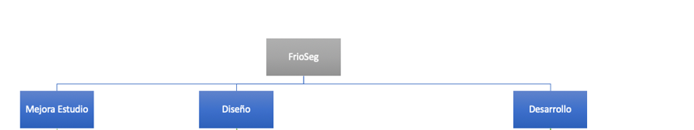

Figura 1: primera fase de EDT

Luego de identificar cada uno de los primeros niveles del EDT, se desglosan por fases.

* **Mejora de estudio:** Se establece una nueva toma de requerimientos ya que se agregan nuevos detalles del proyecto por ende los requerimientos cambian

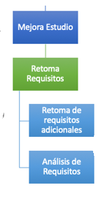

**Figura 2 EDT mejora de estudio**

* **Diseño:** En la siguiente figura se, considera el diseño, ya sea seleccionar las herramientas que se utiliza tanto se de diseño que a esto nos referimos a la realización del empaquetado, El software para la base de dato es para que sepamos cuál se adapta mejor a nuestro conocimientos, se establece a diseño de interfaz para desarrollar la creación de mockup, reuniones con el equipo para ver si estamos todos de acuerdo y llevar siempre una mejora de estas reunión, se establece en el diseño de la base de datos todo los que es diagramas de tablas y de conexión.

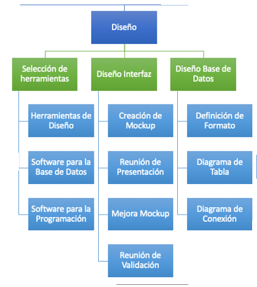

* **Desarrollo:**  En la figura se puede determinar la parte del desarrollo igual que las pruebas que se necesitan, se realizará la creación de la base de datos la cual será en SQL Server, se comienza a desarrollar el frontEnd y el backEnd ya que se se utiliza mvc para desarrollar el software y por último se realizan las pruebas necesarias para comprar que la aplicación cuenten con las validaciones necesarias ya sean de caja negra o caja blanca al igual de estrés para comprobar el que hosting y la aplicación o se caiga.



Luego de ya haber establecido los niveles del EDT se ya sea con sus niveles principales y subniveles se comienza a realizar el cronograma que se establece por semanas. 11 semanas tanto para el desarrollo como para la documentación que se debe realizar para terminar el proyecto.

|  |  |  |  |  |  |  |  |  |  |  |  |
| --- | --- | --- | --- | --- | --- | --- | --- | --- | --- | --- | --- |
|  | Semanas | | | | | | | | | | |
| Actividades | S1 | S2 | S3 | S4 | S5 | S6 | S7 | S8 | S9 | S10 | S11 |
| 1. Mejora de estudio |  |  |  |  |  |  |  |  |  |  |  |
| 1.1 Retoma de requisitos |  |  |  |  |  |  |  |  |  |  |  |
| 1. Diseño |  |  |  |  |  |  |  |  |  |  |  |
| 2.1 Selección de herramientas |  |  |  |  |  |  |  |  |  |  |  |
| 2.3 Diseño de interfaz |  |  |  |  |  |  |  |  |  |  |  |
| 2.4 Diseño base de datos |  |  |  |  |  |  |  |  |  |  |  |
| 1. Desarrollo |  |  |  |  |  |  |  |  |  |  |  |
| 3.1 Base de datos |  |  |  |  |  |  |  |  |  |  |  |
| 3.2 FrontEnd |  |  |  |  |  |  |  |  |  |  |  |
| 3.3 BlackEnd |  |  |  |  |  |  |  |  |  |  |  |
| 3.4 Prueba de funcionamiento |  |  |  |  |  |  |  |  |  |  |  |

Se determina con el cronograma cuanto tiempo se utiliza para cada tarea asignada de la primera fase del EDT, Al igual se debe determinar que este cronograma puede tener una pequeña modificación por las reuniones con el cliente.

**3.1.2 Equipo de trabajo:**

Ver Tabla 7

|  |  |  |
| --- | --- | --- |
| **Nombre** | **Rol** | **Descripción** |
| **Mauricio Arenas** | **Jefe de Proyecto** | Encargado de liderar al equipo del trabajo y las actividades que se tengan que realizar en el plazo correspondiente, asimismo mantendrá la relación entre la empresa y el equipo de trabajo |
| **Nicolás Cleveland** | **Administrador de Gestión** | Tendrá como responsabilidad plantear y organizar las actividades necesarias para desarrollar el proyecto con los plazos y entregas correspondientes en el tiempo |
| **Ella Knight** | **Documentador** | Evidenciara y redactara todo documento trabajado en el proyecto, así como la agenda de reuniones con la empresa, la confección de actas, acuerdos y contratos realizados en el proyecto, además de seleccionar e implementar las herramientas de recolección de información y estudios de mercado. Por último, será responsabilidad de ella cumplir con la redacción y formalidad del documento. |

(Tabla 7)

**3.1.3 Plan de recursos.**

Para poder realizar el actual proyecto es necesario tener los siguientes requisitos en los recursos humanos, estos son los miembros mismos miembros del grupo.

|  |  |  |
| --- | --- | --- |
| **Nombre** | **Rol** | **Descripción** |
| **Mauricio Arenas** | **Jefe de Proyecto** | Encargado de liderar al equipo del trabajo y las actividades que se tengan que realizar en el plazo correspondiente, asimismo mantendrá la relación entre la empresa y el equipo de trabajo |
| **Nicolás Cleveland** | **Administrador de Gestión** | Tendrá como responsabilidad plantear y organizar las actividades necesarias para desarrollar el proyecto con los plazos y entregas correspondientes en el tiempo |
| **Ella Knight** | **Documentador** | Evidenciara y redactara todo documento trabajado en el proyecto, así como la agenda de reuniones con la empresa, la confección de actas, acuerdos y contratos realizados en el proyecto, además de seleccionar e implementar las herramientas de recolección de información y estudios de mercado. Por último, será responsabilidad de ella cumplir con la redacción y formalidad del documento. |

**Hardware:**

Los requisitos que pide el hardware son similares a los ya existentes, solo es necesario poseer PowerShell 2.0, .NET 4, ASP.NET 4.

|  |  |
| --- | --- |
| **Computador** | |
| Modelo | Acer Aspire 3 A315-41 |
| Procesador | AMD Quad-Core Ryzen 5 Processor |
| Numero de núcleos | AMD Ryzen 5 Quad Core 2500U |
| Memoria | 8 GB DDR4 RAM |
| Almacenamiento | 1 TB HDD |
| Pantalla | 18.5´ 1366 X 728 |
| Lan | No |

**Software:**

Para la implementación del Software es necesario tener el sistema operativo correcto y el Software complementario para realizar la programación de este.

|  |  |
| --- | --- |
| **Software** | |
| Sistema operativo Windows 10 | Sistema Operativo el cual se cuenta en la empresa y en los PC del Equipo |
| Visual Studio 2019 | Software para realizar el Programa, bajo la licencia de uso particular y por motivos de estudio |
| SQL Management Studio | Software utilizado para la manipulación de Base de Datos |

**3.2 Validación de la solución.**

**3.2.1 Validación de la funcionalidad.**

Para la verificación de las funcionalidades de la solución se realizarán pruebas de usuario, las que se enfocarán a plantear tareas a realizar con el objetivo de comprobar si se suplen las necesidades que requiere los procesos y el personal.

|  |  |  |  |  |  |  |  |
| --- | --- | --- | --- | --- | --- | --- | --- |
| **Criterio de aceptación** | | | | | | | |
| Identificador | Tarea | Aceptación | Importancia | Responsable | Aprobado | Reprobado | Comentarios |
| 01 | Registrar los datos de llegada de producto en recepción. | Datos Ingresados exitosamente al Sistema. | Alta | Jefe de proyecto | ( ) | ( ) |  |
| 02 | Registrar los datos en la etapa de elaboración del producto. | Datos actualizados exitosamente. | Alta | Jefe de proyecto | ( ) | ( ) |  |
| 03 | Registrar datos en la etapa glaseado | Datos de Glaseado añadidos exitosamente. | Alta | Jefe de proyecto | ( ) | ( ) |  |
| 04 | Registrar datos del producto luego de la etapa de glaseado | Datos de Glaseado actualizados exitosamente | Alta | Jefe de proyecto | ( ) | ( ) |  |
| 05 | Generar reporte y estadísticas del proceso industrial | Datos reunidos y reporte creado exitosamente en base a la información reunida | Media | Jefe de proyecto | ( ) | ( ) |  |

**3.2.2 Validación de la entrega de valor al negocio.**

**Propuesta de Valor:**  
Empresa enfocada en el rubro de la redistribución de productos. Patagones Frío se encarga de la compra, venta y envío de productos marítimos, por ejemplo, salmones.

**Relación con Clientes:**  
Patagones Frío mantiene cuentas de clientes frecuentes, a los que envían cargamentos de forma regular.

**Canales:**  
Patagones Frío se relaciona con sus clientes por medio de LinkedIn, Facebook, Teléfono de contacto, y una página web que simplemente contiene información de contacto.

**Clientes:**  
Los principales clientes de Patagones Frío son los supermercados Tottus y Monserrat, aunque también realiza envíos a otros clientes con poder de adquisición para compras al por mayor.

**Actividades Clave:**  
Actividades clave de la empresa incluyen la organización apropiada del inventario, que involucra pesar la mercancía; Patagones Frío no cuenta su mercancía por unidad, sino por peso. El envío de mercancías también constituye una actividad clave.

**Recursos Clave:**  
Los recursos clave de la empresa consideran el software de inventario a punto de ser desarrollado. Naturalmente, su capital también constituye un recurso clave.

**Socios Clave:**  
Los socios de Patagones Frío son Tursal, AquaChile y Ventisqueros. Estas empresas proveen los productos a Patagones Frío para la posterior venta.

**Fuentes de ingresos:**  
Venta de productos marinos.

**Estructura de costos:**  
Adquisición y mantención del hosting y dominio para la futura plataforma. Durante su funcionamiento regular, la adquisición de bienes para la venta y distribución.

**4 Planificación General**

**4.1 Planificación temporal**

**4.1.1 Actividades y tareas**

En la siguiente imagen se puede dar a entender de una forma muy sencilla de cómo se asignan las actividades y tareas del proyecto, ya que con esto bien definido se puede desarrollar los siguientes puntos que encontramos más adelante.

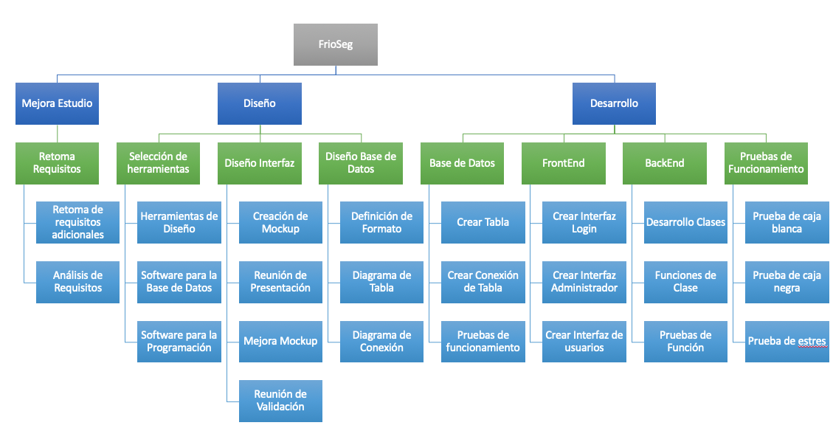

**4.1.2 Responsables**

**4.1.3 Asignación de costos**

Para la asignación de los costos se debe tener desarrollada la carta gantt ya que con esto se puede deducir cuánto tiempo debe trabajar la persona, en este caso se calcula las horas de cada hito multiplicado por el valor hora de cada una de las personas del equipo.

Como lo podemos ver en la siguiente figura:

|  |  |  |  |
| --- | --- | --- | --- |
| Actividades | Horas | Precios | Personal |
| Retoma de requisitos | 60*1883 | 112.980 | Jefe de proyecto, Documentador |
| Selección de herramientas | 36*1883 | 67.788 | Administración de gestión, Jefe de proyecto. |
| Diseño de interfaz | 32*1883 | 60256 | Documentador |
| Diseño base de datos | 28*1883 | 52724 | Jefe de proyecto, Documentador, Administrador de gestión. |
| Base de datos | 28*1883 | 52724 | Administrador de gestión, Jefe de proyecto |
| FrontEnd | 24*1883 | 45192 | Administrador de gestión, Jefe de proyecto |
| BlackEnd | 44*1883 | 82852 | Jefe de proyecto, Administrador de gestión, documentador |
| Prueba de funcionamiento | 60*1883 | 112980 | Documentador, Jefe de proyecto |
| Total | 284(horas) | $587.505  (Por persona) |  |

**4.1.4 Línea base de seguimiento (de acuerdo con las entregas de cada hito).**

La línea de bases de seguimiento o conocido como como línea de bases del cronograma, Se refiere al cronograma del proyecto, pero basándonos en los hitos principales del proyecto y con sus respectivas fechas de inicio y término, esto se demostrará en la siguiente tabla.

|  |  |
| --- | --- |
| Hitos | Fecha (Inicio - Término) |
| Retoma de requisitos | 19-08-2019 / 23-08-2019 |
| Selección de herramientas | 26-08-2019 / 30-08-2019 |
| Diseño de interfaz | 02-09-2019 / 06-09-2019 |
| Diseño base de datos | 06-09-2019 / 13-09-2019 |
| Base de datos | 09-09-1029 / 20-09-2019 |
| FrontEnd | 23-09-2019 /07-10-2019 |
| BlackEnd | 23-10-2019 / 04-11/1029 |
| Prueba de funcionamiento | 04-11-2019 / 11-11-2019 |

**4.1.5 Carta Gantt.**

La Carta Gantt es una herramienta con la cual es una forma sencilla de lograr establecer un control y un orden para cada tarea que tiene que realizar la persona del equipo ya se de una forma individual como grupal, Al igual es importante ya que se puede ver en el tiempo que tiene determinado el proyecto y así no atrasarse con la fecha de entrega final.

**N: Nicolas Cleveland.**

**M: Mauricio Arenas.**

**E: Ella Knight.**

**T: Todos.**

|  |  |  |  |  |  |  |  |  |  |  |  |
| --- | --- | --- | --- | --- | --- | --- | --- | --- | --- | --- | --- |
|  | Semanas | | | | | | | | | | |
| Actividades | S1 | S2 | S3 | S4 | S5 | S6 | S7 | S8 | S9 | S10 | S11 |
| Mejora de estudio | N |  |  |  |  |  |  |  |  |  |  |
| Retoma de requisitos | T |  |  |  |  |  |  |  |  |  |  |
| Diseño |  | T |  |  |  |  |  |  |  |  |  |
| Selección de herramientas |  | M |  |  |  |  |  |  |  |  |  |
| Diseño de interfaz |  |  | E |  |  |  |  |  |  |  |  |
| Diseño base de datos |  |  | N | N |  |  |  |  |  |  |  |
| Desarrollo |  |  |  | M | E | N | T |  |  |  |  |
| Base de datos |  |  |  | E | N |  |  |  |  |  |  |
| FrontEnd |  |  |  |  |  | E | N | M |  |  |  |
| BlackEnd |  |  |  |  |  | M | N | N | E | N |  |
| Prueba de funcionamiento |  |  |  |  |  |  |  |  | N | E | E |

**5 Estudio de Factibilidad**

**5.1 Factibilidad Técnica.**

**5.2 Factibilidad Económica.**

**5.3 Factibilidad Implementativa.**

**6 Diseño de la Solución**

**6.1 Especificación de requerimientos (IEEE 830- puede ir como anexo).**

**6.2 Especificación de restricciones.**

**6.3 Diseño de procesos (BPMN).**

**6.4 Diseño de alto nivel (UML- caso de uso).**

**6.5 Diseño estructural (UML - componentes, interacción).**

**6.6 Diseño técnico.**

**6.6.1 Modelo de datos (Modelo lógico, diccionario de datos (va en los anexos)).**

**6.6.2 Diseño de infraestructura TI (Topografía comunicaciones, modelo lógico de infraestructura, modelo de implementación.)**

**6.6.3 Diseño GUI (Árbol de contenidos, Wireframing(mockup))**

**6.6.4 Metodología de desarrollo.**

**7 Desarrollo del Producto**

**7.1 Dirección de proyecto**

**7.1.1 Alcance del proyecto.**

**7.1.2 Equipo de proyecto.**

**7.1.3 Comunicaciones del proyecto.**

**7.1.4 Cronogramas e Hitos.**

**7.1.5 Riesgos del proyecto.**

**7.2 Costos de proyecto**

**7.2.1 Recursos.**

**7.2.2 Control de cambio.**

**7.2.3 Flujo de caja.**

**7.3 Aseguramiento de calidad.**

**7.3.1 Estándares y Normas.**

**7.3.2 Control de cambios**

**7.3.3 Control de versiones.**

**7.3.4 Plan de pruebas (Pruebas de software, pruebas técnicas).**

**7.4 Plan de implementación y Mantención.**

**7.5 Auditoría y Benchmarking (esto no lo encuentro tan necesario).}**

**7.5.1 Plan de auditoría.**

**7.5.2 Mejora continua.**

**IV. Conclusiones**

Las tecnologías son un bien necesario, requerido y muy usado hoy en la actualidad, para formar un ambiente más eficiente, eficaz y seguro. Por lo mismo el presente proyecto pretende suplir una necesidad urgente de una empresa pyme, dando solución a su problema, brindado control sobre el proceso de producción que tienen y que exista un seguimiento con los productos en cada etapa por la que pasan, además de contar con la información que se trabaja a nivel de sistema en cada paso, llenando los vacíos e incoherencias que existían antes al registrar solo la entrada y salida del producto en este proceso, no tratándola en casa etapa del proceso.

**V. Referencias bibliográficas**

<http://www.sernapesca.cl/sites/default/files/boletin_sectorial_region_de_los_lagos_-_1er_trimestre_2019.pdf>

<https://radiojgm.uchile.cl/desastre-en-puerto-montt-cerca-de-800-mil-salmones-se-escapan-de-centro-de-cultivo/>

Boletines Regionales | Servicio Nacional de Pesca y Acuicultura. (s.f.). Recuperado 26 agosto, 2019, de <http://www.sernapesca.cl/sites/default/files/boletin_sectorial_region_de_los_lagos_-_1er_trimestre_2019.pdf>

<https://distrisoft.co/software-para-pesqueras/software-facturacion-contable/software-para-pesqueras>

<https://www.torryharris.es/glaseado-conservacion-pescado-congelado/>

<http://www.sernapesca.cl/area-trabajo/proceso-y-comercializacion>

<http://www.sernapesca.cl/area-trabajo/proceso-y-comercializacion>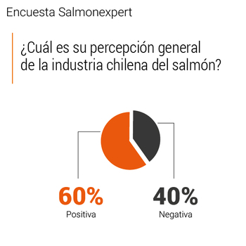

**VI. ANEXO**